.
.
HEFEI UNIVERSITY.
.
单片机实验报告.
.
.
.
.
系 别 电子信息与电气工程系 .
专 业 .
班 级 .
学 号 .
姓 名 .
指导 老师 .
完成 时间 .
.
.

实验一 构建单片机最小系统和实验环境熟悉.
一、预习要求 .
1．构建单片机最小系统，熟悉51单片机的结构及编程方法.
2．按照程序流程图编写出程序.
二、实验目的.
1．熟悉星单片机最小系统的组成和工作原理，熟悉Keil C51集成环境软件的使用方法。.
2．熟悉MCS51汇编指令，能自己编写简单的程序，控制硬件。.
三、实验内容.
单片机最小系统实验：.
1、熟悉单片机最小系统的组成和工作原理，熟悉Keil C51集成环境软件的安装和使用方法。.
2、作出单片机最小系统的组成原理图，分析其各构成单元的工作原理。.
存储单元数据传输实验.
1、熟悉MCS51汇编指令。.
2、进行存储单元数据传输实验，编写程序。.
3、运行程序，验证译码的正确性。.
四、实验原理 .
1、作出单片机最小系统的组成原理图.
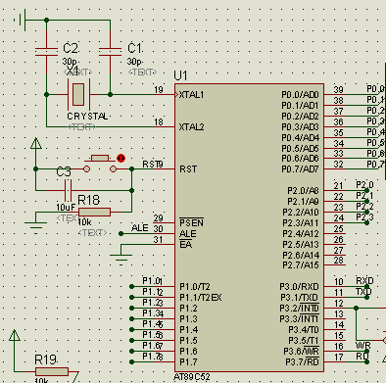.
.
- 最小系统版的组成：.
时钟电路，复位电路，电源电路。.
- 软件编译环境的熟悉.
实验中我们使用keilC环境编译程序。其窗口界面如下：.
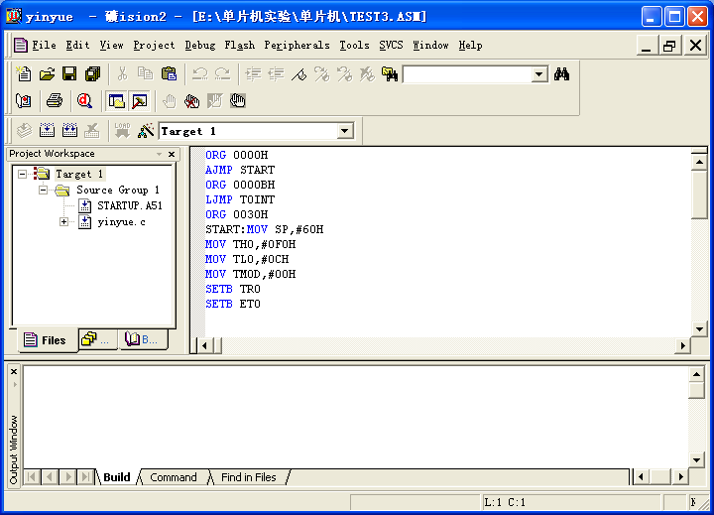.
- 测试程序.
;将从外部RAM3000H单元开始连续存放的.
;50个单字节数据传送到内部RAM30H单元的50个单元中。.
ORG 0000H.
MOV R0,#32H ;计数初值50.
MOV A,#78H ;(A)=78H送外部3000H--3050H.
MOV DPTR,#3000H ;外部数据存储器首地址3000H送DPTR.
.
LOOP0: MOVX @DPTR,A ;送78H到外部数据存储区3000H.
INC DPTR ;外部数据存储区地址增一.
DJNZ R0,LOOP0 ;循环次数减一不为零转LOOP0.
SETB P1.2.
CLR P1.3.
CLR P1.4 ;74HC138输入为100，使CS2=0选中62256.
MOV R0,#32H ;循环次数50送R0.
MOV R1,#30H ;内部数据存储区首址30H送R1.
MOV DPTR,#3000H ;外部数据存储区首址3000H送DPTR.
.
LOOP: MOVX A,@DPTR ;读外部数据存储区3000H内容送A.
MOV @R1,A ;累加器A的内容送内部数据存储区30H.
INC DPTR ;外部数据存储区地址增一.
INC DPTR ;内部数据存储区地址增一.
INC R1.
DJNZ R0,LOOP.
SJMP $.
END.
.
五、实验仪器、设备 .
1、单片机最小系统.
2、Keil C51集成环境软件.
六、实验注意事项 .
1．注意在星研集成环境下如何进行程序调试.
2．注意保护实验箱.
七、实验方法及步骤.
1、调试单片机最小系统板。.
2、安装Keil C51集成环境软件。.
.
八、思考题 .
1、在单片机最小系统的构建中，应注意哪些因素。.
答：1、时钟设计遵循硬件手册的设计规范，一般MCU手册都有，遵循走线最短原则。.
2、复位电路要加上上电复位。.
4、IO引线要方便外部使用等。.
.
- 实验总结.
本次实验是单片机实训的基础，从构建单片机的最小系统，到亲手焊接最小系统板。这这个过程中我们知道了构成一个单片机最小系统的需要时钟电路，复位电路，电源电路还有就是AT89S52芯片。了解了这些最基础也是最重要的知识，对最基本的单片机加以熟悉，了解其内部构造及各个寄存器的使用方法可以对其他芯片进行类比，其原理都相似，为我们以后的实验打下了夯实的基础。.
.
.
.
.

实验二 跑马灯实验及74HC138译码器.
一、预习要求 .
1．熟悉51单片机的结构及编程方法.
2．按照程序流程图编写出程序.
二、实验目的.
1．熟悉集成环境软件或熟悉Keil C51集成环境软件的使用方法。.
2．熟悉MCS51汇编指令，能自己编写简单的程序，控制硬件。.
三、实验内容.
跑马灯实验：.
1、熟悉集成环境软件或熟悉Keil C51集成环境软件的安装和使用方法。.
2、照接线图编写程序：使用P1口控制G6区的8个指示灯，循环点亮，瞬间只有一个灯亮。.
3、观察实验结果，验证程序是否正确。.
74HC138译码器实验：.
1、设计74HC138接口电路，编写程序：使用单片机的P1.0、P1.1、P1.2控制74HC138的数据输入端，通过译码产生8选1个选通信号，轮流点亮8个LED指示灯。.
2、运行程序，验证译码的正确性。.
四、实验原理 .
1、作出单片机最小系统的组成原理图.
2、分析单片机最小系统的工作原理.
3、进行存储单元数据传输实验，观察实验结果，验证程序是否正确。 .
五、实验仪器、设备 .
1、单片机最小系统。.
2、Keil C51集成环境软件.
六、实验注意事项 .
1．注意在集成环境下如何进行程序调试.
2．注意保护实验箱.
七、实验方法及步骤.
.
.
.
.
.
.
.
.
1、单片机P1.0口控制的跑马灯实验.
(1)程序流程图：.
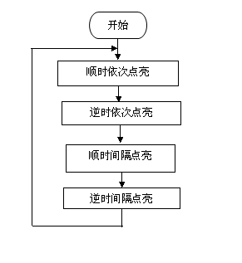.
(2)软件仿真图：.
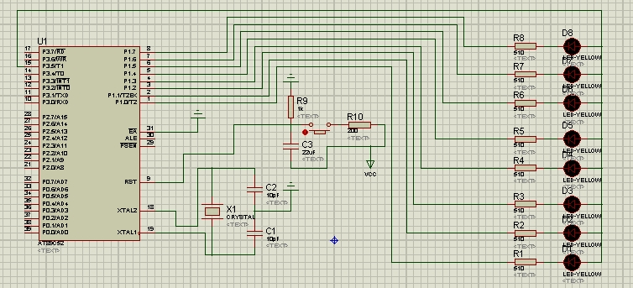.
(3) 实验程序：.
ORG 0000H.
AJMP START1.
ORG 0030H.
START1:.
CLR P3.4.
SETB P3.3.
MOV A,#7FH ;顺时依次点亮.
MOV P1,A.
MOV R0,#15.
LOOP:.
RL A.
MOV P1,A.
ACALL DELAY2.
DEC R0.
CJNE R0,#7,LOOP.
LOO: ；逆时依次点亮.
RR A.
MOV P1,A.
ACALL DELAY2.
DEC R0.
CJNE R0,#0,LOO.
MOV R0,#16.
LOOP1: ；顺时间隔点亮.
RL A.
RL A.
MOV P1,A.
ACALL DELAY2.
DEC R0.
CJNE R0,#8,LOOP1.
LOO1: ；逆时间隔点亮.
RR A.
RR A.
MOV P1,A.
ACALL DELAY2.
DEC R0.
CJNE R0,#0,LOO1.
AJMP START1.
RET.
DELAY2: ;0.2s延时.
MOV R7,#04H.
DL1:.
MOV R6,#74H.
DL2:.
MOV R5,#0D6H.
DJNZ R5,$.
DJNZ R6,DL2.
DJNZ R7,DL1.
NOP.
RET.
END.
2.利用74LS138译码器的流水灯实验.
(1)程序流程图：.
.
.
.
.
开始
.
初始化
.
顺时依次点亮
.
.
逆时依次点亮
.
(2) 74LS138控制流水灯软件仿真图如下：.
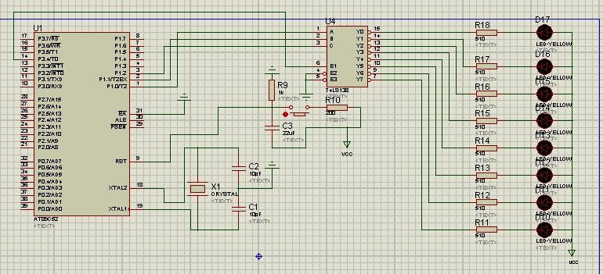.
.
(3) 74LS138控制流水灯实验程序：.
ORG 0000H.
AJMP START1.
ORG 0030H.
START2:.
SETB P3.4.
CLR P3.3.
MOV P1,#0.
.
MOV R2,#14.
ACALL DELAY2.
NEXT: ;顺时依次点亮.
INC P1.
ACALL DELAY2.
DEC R2.
CJNE R2,#7,NEXT.
;DJNZ R2,NEXT.
NEXT1: ；逆时依次点亮.
DEC P1.
ACALL DELAY2.
DEC R2.
CJNE R2,#0,NEXT1.
;DJNZ R2,NEXT1.
AJMP START2.
RET.
DELAY2: ;0.2s延时.
MOV R7,#04H.
DL1:.
MOV R6,#74H.
DL2:.
MOV R5,#0D6H.
DJNZ R5,$.
DJNZ R6,DL2.
DJNZ R7,DL1.
NOP.
RET.
END.
.
八、实验总结：.
本次实验利用两种控制方式实现了流水灯功能。单片机P1.0口主要是利用基本的数据传输指令实现了流水灯功能，利用的是简单的循环结构；74LS138控制流水灯实验主要是利用138的片选，根据输入不同的A、B、C选中不同的输出端口，进而驱动LED显示。进行本次实验需要知道基本的数据传输指令以及74LS138的真值表，此次实验还是比较简单的。.
.
九、思考题 .
1、在单片机系统中，74HC138通常用来产生片选信号，请考虑一下，应如何处理。.
答：取三根底地址线，接到138译码器的输入端，则可译码产生8个使能控制信号，从而实现片选。.
.
.
以上内容仅为本文档的试下载部分，为可阅读页数的一半内容。如要下载或阅读全文，请访问：https://d.book118.com/535113221113011104

